雲林縣104年度推動國民中小學藝術與人文教學深耕計畫

申請學校： 客厝國民小學 編號： (由承辦單位填寫)
一、繳交審核文件規定：
1、繳交期限:104年1月 9日(星期五)前寄送。
請逕寄：雲林縣政府教育處鄭淑方收(斗六市雲林路二段515號)。
2、計畫申請之文件表格可逕從雲林縣教育網電子公佈欄下載。
3、繳交資料內容乙式3份(繳交之書面資料請提交1份正本，其餘2份請
影印並以訂書針裝訂即可)請勿膠裝。
二、繳交書面審查資料乙式3份
請  勾選 | 繳交  資料 | 說 明 | 備註
□ | 審查  意見表 | 12號字繕打。(請單獨繳交正本一份即可，不需裝訂成冊)。
□ | 申請表 | 承辦人資料務必填寫完整，計畫名稱以15字為上限。
□ | 實施計劃 | 以A4直式橫書格式，新細明體，版面上下左右各2㎝，大標題14點，內文12點，段落為「固定、20pt」，統一用訂書針裝訂即可，總張數雙面印刷含圖片不超過20頁為上限。
□ | 合作之藝術家或藝文團體 | 合作教學團體或個人相關資料可以A4大小影印，以為佐證；本表每一合作教學團體或個人均需填寫一張。
□ | 授權書 | 請由申請學校校長代表填寫(或承辦人、結合之藝術家團體代表)，並簽名蓋章。(請繳交正本一份，另影本裝訂於計畫書內)。
□ | 概算表 | 請以經常門且視實際深耕教學內容及其它必要支出彈性調整編列，請單獨一頁，需逐級核章。
□ | 藝拍即合 | 請提供藝拍即合系統申請帳號及上傳成果或連結情形http://1872.arte.gov.tw/index

附件五-1
雲林縣104年度補助國民中小學辦理
「教育部補助藝術與人文教學深耕計劃」申請表
編號 | （免填） | 申請學校 |  | 雲林縣元長鄉客厝國民小學
承辦人姓名 | 陳素美 | 聯絡電話 |  | 05-7882718
E-MAIL | chenc6b@yahoo.com.tw | 傳真號碼 |  | 05-7885507
聯絡地址 | 雲林縣元長鄉頂寮村11號
申請補助項目  (可複選) | ｖ視覺藝術類 □音樂類  □表演藝術類 □其他類
計畫名稱 | 客厝詩情學子畫意
教學深耕  活動緣起  (請簡述) | 客厝國小是一所農村型學校，近年來，受少子化影響，學生數逐漸減少，導致深受逐年減班及教師超額所苦。  本校歷年以來雖致力於推動校本課程計畫及尋找發展學校藝文特色，以提升藉由全方位辦學品質的提升進而提升學生之基本能力。唯本校在藝文領域方面，因校內藝文專業師資不足，期能在申請藝術與人文教學深耕計劃經費後，遴聘校外藝文領域專業師資以彌補不足，並提升本校教師藝文教學之專業技能。  本校擬以本計畫，採藝術家與本校教師進行協同教學，並融入校本課程童詩創作，讓學生創作屬於自己的詩中有畫、畫中有詩之美術作品。希望藉由藝術與語文的結合，迸出學生創作與美感的火花。希望藉由藝術與語文的結合，迸出學生創作與美感的火花。
教學深耕  活動目的 | 1.藉由藝術家與學校各領域教師之互動交流，將「校園藝術」、「社區藝術」與「學校課程」結合，融入學校本位課程。  2.讓社區民眾、親、師、生有機會參與學校藝術課程及活動，從接觸中涵養藝文內涵，深化社區人文的意象及學生愛護家鄉的認同感，達成藝術教育永續發展之目標。  3.透過本計畫，營造更多的藝術空間，讓社區民眾、親、師、生能親自體驗學習，從接觸中達到境教潛移默化之效。
辦理方式 | 邀請藝術家進駐校園,共同規劃校本課程，深化藝術與人文課程，提升藝術與人文領域教學品質,達成藝文深耕的目標。
結合藝術家或藝文團體名稱 | 潘茂昌校長
教學深耕期間 | 自104年1月1日起  至104年12月31日止 |  | 經費預估 |  | 10萬元
預期效果 | 1.建立特色藝術課程，健全學校本位發展。  2.活化藝文教學方法，提升教學品質。  3.促進社會資源參與或教學運用，涵養藝術人口。
附註 | 請以條列方式簡明敘寫。

附件五-2
雲林縣104年度補助客厝國民小學辦理
「教育部補助藝術與人文教學深耕計劃」實施計畫
壹、計畫名稱：
「客厝詩情學子畫意」
貳、依據
1.國民中小學九年一貫課程綱要。
2.教育部補助辦理國民中小學藝術與人文教學深耕計畫實施要點。
叁、目標：
一、短程目標：
- 透過視覺藝術學習，提高學生學習藝術之興趣。
- 培養學生藝術與人文術養，活化藝術氣息，提升生活品質。
- 透過學習、創作、欣賞、表達，加強藝術與人文領域教學內涵。
- 藉由社區生態環境的認識，深化社區人文的意象，在校園藝術人文教學活動及駐校藝術家的陪伴過程中，深化學生愛護客厝的認同感。
二、中程目標：
- 藉由引進藝術家資源，透過課程教學，在校園創意藝術人文教學活動過程中，讓學生發揮創意藝術的天分，留下深耕的藝術根基。
- 透過藝術與人文教學師資，提供師生多元藝術學習管道，使學生與教師在「教與學」的歷程中，能將點點滴滴耕耘的生活足跡，豐富生命的樂章。
- 結合社區藝術家，提供一個創造的園地，激發不同面向的創意發想，由藝術家或教師引導學生，產生無限的創意能力，培養藝術的源泉。
- 以「客厝學校本位課程—詩中有畫、畫中有詩成長系列活動」的規劃與實施為主，針對全校師生提供一個開放的「創意情境的學習模式」。師生共同參與規劃「藝文活動」，讓全校師生在校園每個角落都能欣賞到美麗的創作。
三、長程目標：
- 藉由推動藝術與人文深耕計畫，讓本校藝術教育紮根並落實在社區，建立從小接觸藝術欣賞與表現的機會與環境。
- 透過推動藝術與人文教學深耕計畫，營造更多的藝術相關場域，於校園內提供學子適宜親近、樂於接觸的藝術環境空間。
- 藉由藝術與人文領域的駐校藝術家，結合本校童詩創作特色，將「校園藝術」、「社區藝術」與「學校課程」自然結合，融入學校本位課程，讓社區民眾、親師生有機會參與學校藝術課程活動，凝聚對學校與社區的向心力與認同，達成「客厝詩情學子畫意」的藝術教育願景與永續發展。
肆、主(承)辦單位
主辦單位：雲林縣政府
承辦單位：雲林縣元長鄉客厝國民小學
伍、辦理時間
104年1月~104年12月（結合各班級藝術與人文課程實施）
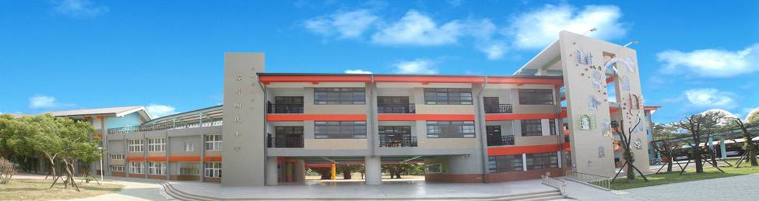
陸、辦理地點
客厝國民小學
柒、對象及人數
全校師生
捌、學校現有資源：
一、學校現有資源說明：
(一)地理位置
地處鄉下：本校位於元長鄉頂寮村，學校距離元長街上約三公里之鄉下地區，學校乃社區三村唯一的學習場所。
(二)學校概況
1、學區：雲林縣元長鄉頂寮村、下寮村、客厝村等三村。
2、校地面積：約3公頃
3、員額編制：教職員工17人
4、學生人數：133人
（三）本校現有藝術與人文領域課程
均由各班導師與代理教師負責授課。

二、學校教學空間資源規劃說明：
(一)硬體設施規劃理念：
期望透過藝術與人文教學深耕計畫，結合駐校藝術家營造視覺藝術的「欣賞」「教學」「展演」「典藏」的相關藝術場域紮根教育。
(一)本校教室現況與運用：
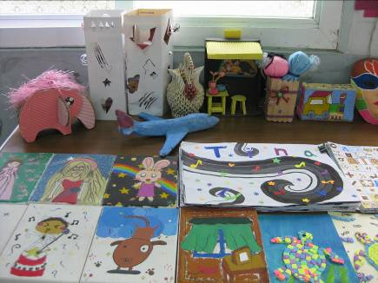
本校於民國一百年校舍整建甫落成，硬體環境上規劃了許多室、內外表演空間推動藝術與人文教學空間，規劃為本校駐校藝術家工作室及上課教室，擬發揮最大效益。

「客厝詩情學子畫意」
學校授課及展覽場地
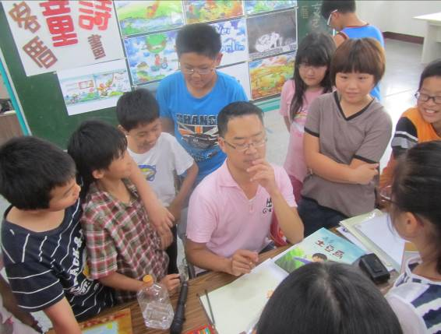 | 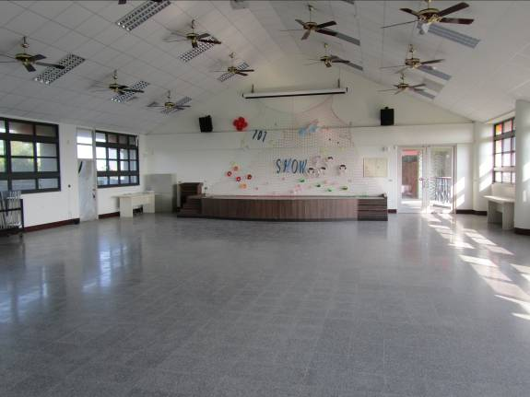
班群教室 | 班群教室
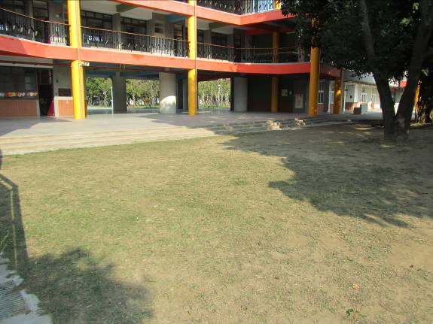 | 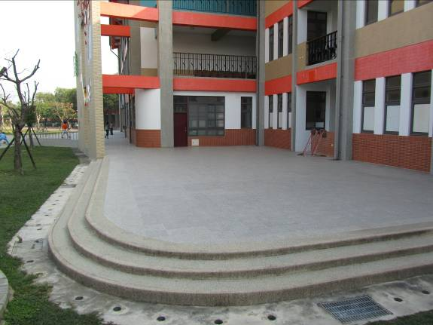
穿堂綠地 | 低年級戶外展覽場地
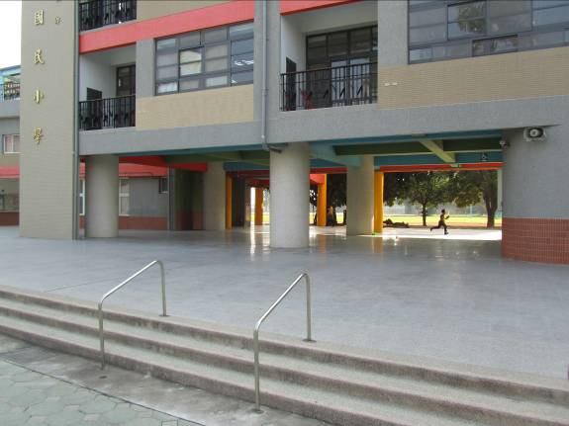 | 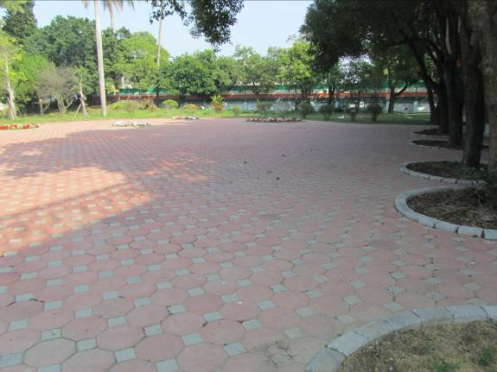
穿堂展覽區 | 連鎖磚展覽場地

三、學校軟體教學規劃說明：
(一)未來營運人力配置：
1、成立推動藝術與人文教學深耕計劃之工作小組：
2、結合本校駐校藝術家，協助本校推動藝術深耕教學活動。
3、小小藝術家培訓計畫，做為藝術教育推廣之小老師，協助推動藝術教育。

客厝校務會議
召集人：陳錫欽校長
副召集人：
黃科鈞主任
副召集人：
陳素美主任
社區人力資源
客厝國小家長會
客厝國小愛心媽媽

頂寮村辦公室
客厝村辦公室

下寮村辦公室
地方賢達
駐校藝術家
學生自治會
會
教師團隊
教學組
展演組
資訊組
場地組
典藏組
學組
潘茂昌校長
導覽組
服務組
佈置組

(二)年度主題策劃與永續推動藝術教育計畫：
1、結合駐校藝術家，指導藝術與人文課程，落實校本課程「客厝詩情學子畫意」教學，提升學子藝術基本技能。
2、辦理成果發表，進行「客厝詩情學子畫意」的藝文展演活動，並讓學生敘述自己創作的理念。
3、結合社區節慶與校慶運動會，進行「客厝詩情學子畫意」的藝文展演活動，凝聚對學校與社區的向心力與認同。
(三)融入學校本位課程之規劃：
1、規劃理念：
(1) 計畫主軸為學生透過學校本位課程，學習對自然環境的尊重與情感投入，而培訓出視覺藝術小達人。而社區人士與駐校藝術家介入本位課程發展，可以成為社區總體營造的一部份。
(2) 推動藝術紮根教育，課程規劃是希望為孩子打造夢想的裝置藝術樂園：營造藝術優質的校風，發現最好的自己。
2、推行方式：
邀請本校教師與駐校藝術家共同規劃學校本位課程教學計畫，營造創意教學空間。
玖、實施內容與方式：
  - 將藝文創作教學作為本年度學校領域課程的施行主軸，進行融入式協同教學，本年度主題教學計畫為一學年實施，各項教學具體活動說明如下：

藝術與人文教學深耕計畫一年級主題教學課程進度表（上半年）
時 間 | 週次 | 教學主題 | 實施內容
104.03.01-104.03.07 | 1 | 圓的聯想 | 圓的構思:太陽、蛋..等，思考想像
104.03.08-104.03.14 | 2 | 游泳 | 水彩基礎技法
104.03.15-104.03.21 | 3 | 童詩繪本 | 童詩繪本教學
104.03.22-104.03.28 | 4 | 童詩繪本 | 童詩繪本教學
104.04.03-104.04.09 | 5 | 童詩繪本 | 童詩繪本教學
104.04.10-104.04.16 | 6 | 童詩繪本 | 童詩繪本教學

藝術與人文教學深耕計畫一年級主題教學課程進度表（下半年）
時 間 | 週次 | 教學主題 | 實施內容
104.09.06-104.09.12 | 1 | 圓的聯想 | 圓的創意構思進階指導
104.09.13-104.09.19 | 2 | 游泳 | 水彩基礎技法運用
104.09.20-104.09.26 | 3 | 童詩繪本 | 童詩繪本教學
104.09.27-104.10.03 | 4 | 童詩繪本 | 童詩繪本教學
104.10.04-104.10.10 | 5 | 童詩繪本 | 童詩繪本教學
104.10.11-104.10.17 | 6 | 童詩繪本 | 童詩繪本教學

藝術與人文教學深耕計畫二年級主題教學課程進度表（上半年）
時 間 | 週次 | 教學主題 | 實施內容
104.03.01-104.03.07 | 1 | 交通工具 | 車子造型
104.03.08-104.03.14 | 2 | 黏土-海綿寶寶 | 卡通人物熟悉畫法
104.03.15-104.03.21 | 3 | 刷色(圖卡) | 色卡製作、認識色彩搭配
104.03.22-104.03.28 | 4 | 美味蛋糕 | 臘筆+水彩運用
104.04.03-104.04.09 | 5 | 線畫設計 | 粗細黑筆+線條
104.04.10-104.04.16 | 6 | 喜怒哀樂 | 基本臉型設計

藝術與人文教學深耕計畫二年級主題教學課程進度表（下半年）
時 間 | 週次 | 教學主題 | 實施內容
104.09.06-104.09.12 | 1 | 交通工具 | 車子造型變換
104.09.13-104.09.19 | 2 | 黏土-海綿寶寶 | 不同卡通人物畫法製作
104.09.20-104.09.26 | 3 | 刷色(圖卡) | 色卡製作、變換色彩基礎
104.09.27-104.10.03 | 4 | 美味蛋糕 | 臘筆+水彩進階運用
104.10.04-104.10.10 | 5 | 線畫設計 | 粗細黑筆+線條變化構圖
104.10.11-104.10.17 | 6 | 喜怒哀樂 | 情緒臉型設計變換

藝術與人文教學深耕計畫三年級主題教學課程進度表（上半年）
時 間 | 週次 | 教學主題 | 實施內容
104.03.01-104.03.07 | 1 | 設計名字 | 認識文字藝術變化
104.03.08-104.03.14 | 2 | 交通工具 | 車子型態的區別
104.03.15-104.03.21 | 3 | 水墨畫 | 基本水墨技法
104.03.22-104.03.28 | 4 | 創意卡片 | 配色及立體卡片
104.04.03-104.04.09 | 5 | 打孔器貼畫 | 造型設計圖
104.04.10-104.04.16 | 6 | 喜怒哀樂 | 基本臉型設計進階變化

藝術與人文教學深耕計畫三年級主題教學課程進度表（下半年）
時 間 | 週次 | 教學主題 | 實施內容
104.09.06-104.09.12 | 1 | 設計名字 | 認識文字藝術運用
104.09.13-104.09.19 | 2 | 交通工具 | 橋上橋下車子型態的變化
104.09.20-104.09.26 | 3 | 水墨畫 | 基本水墨技法運用
104.09.27-104.10.03 | 4 | 創意卡片 | 配色及立體卡片創思製作
104.10.04-104.10.10 | 5 | 打孔器貼畫 | 造型設計圖貼畫
104.10.11-104.10.17 | 6 | 喜怒哀樂 | 基本臉型設計進階技法使用之運用

藝術與人文教學深耕計畫四年級主題教學課程進度表（上半年）
時 間 | 週次 | 教學主題 | 實施內容
104.03.01-104.03.07 | 1 | 色彩學、色相環 | 製作色卡
104.03.08-104.03.14 | 2 | 設計名字 | 文字藝術變形設計
104.03.15-104.03.21 | 3 | 美麗的水草世界 | 熟練蠟筆、彩色筆、剪貼合製技法
104.03.22-104.03.28 | 4 | 水墨畫-荷花 | 指導技法及構圖
104.04.03-104.04.09 | 5 | 打孔器貼畫 | 變換式造型設計及簡貼基礎
104.04.10-104.04.16 | 6 | 線畫設計 | 線條圖畫基礎畫法一張

藝術與人文教學深耕計畫四年級主題教學課程進度表（下半年）
時 間 | 週次 | 教學主題 | 實施內容
104.09.06-104.09.12 | 1 | 色彩學、色相環 | 製作色卡之變化技巧
104.09.13-104.09.19 | 2 | 設計名字 | 文字藝術變形設計界接技巧與實作
104.09.20-104.09.26 | 3 | 美麗的水草世界 | 創意蠟筆、彩色筆、剪貼不同運用
104.09.27-104.10.03 | 4 | 水墨畫-荷花 | 技法、構圖及上色技巧
104.10.04-104.10.10 | 5 | 打孔器貼畫 | 變換式造型設計及簡貼貼畫運用
104.10.11-104.10.17 | 6 | 線畫設計 | 線條圖畫基礎變化畫法一張

藝術與人文教學深耕計畫五年級主題教學課程進度表（上半年）
時 間 | 週次 | 教學主題 | 實施內容
104.03.01-104.03.07 | 1 | 色彩學、色相環 | 漸層色階
104.03.08-104.03.14 | 2 | 黏土-美咩咩 | 黏土製作不同造型變換
104.03.15-104.03.21 | 3 | 水墨畫(春天) | 基本水墨型式結構
104.03.22-104.03.28 | 4 | 靜物水彩 | 水果靜物構圖設計
104.04.03-104.04.09 | 5 | 線畫設計 | 線條圖畫進階畫法一張
104.04.10-104.04.16 | 6 | 基礎素描 | 圓球體基礎畫法

藝術與人文教學深耕計畫五年級主題教學課程進度表（下半年）
時 間 | 週次 | 教學主題 | 實施內容
104.09.06-104.09.12 | 1 | 色彩學、色相環 | 漸層色階變換設計
104.09.13-104.09.19 | 2 | 黏土-美咩咩 | 創意構思
104.09.20-104.09.26 | 3 | 水墨畫(春天) | 不同季節水墨畫型式結構分析
104.09.27-104.10.03 | 4 | 靜物水彩 | 水果靜物設計上色繪製技法
104.10.04-104.10.10 | 5 | 線畫設計 | 線條圖畫進階變換畫法
104.10.11-104.10.17 | 6 | 基礎素描 | 三角柱體基礎畫法

藝術與人文教學深耕計畫六年級主題教學課程進度表（上半年）
時 間 | 週次 | 教學主題 | 實施內容
104.03.01-104.03.07 | 1 | 刷色圖卡 | 色彩搭配進階
104.03.08-104.03.14 | 2 | 創意卡片 | 配合節慶製作卡片
104.03.15-104.03.21 | 3 | 粉彩運用 | 各類圖形與立體形狀技法
104.03.22-104.03.28 | 4 | 花卉水彩 | 觀察花卉設計構圖
104.04.03-104.04.09 | 5 | 基礎素描 | 鉛筆5B運用
104.04.10-104.04.16 | 6 | 迎新年 | 奇異筆+水彩+蠟筆+金銀勾邊筆運用

藝術與人文教學深耕計畫六年級主題教學課程進度表（下半年）
時 間 | 週次 | 教學主題 | 實施內容
104.09.06-104.09.12 | 1 | 刷色圖卡 | 色彩搭配進階運用
104.09.13-104.09.19 | 2 | 創意卡片 | 配合節慶製作卡片
104.09.20-104.09.26 | 3 | 粉彩運用 | 各類圖形與立體形狀技法變換
104.09.27-104.10.03 | 4 | 花卉水彩 | 花卉設計構圖水彩上色
104.10.04-104.10.10 | 5 | 基礎素描 | 鉛筆5B進階運用
104.10.11-104.10.17 | 6 | 迎新年 | 奇異筆+水彩+蠟筆+金銀勾邊筆運用

  - 永續經營：規劃未來三年藝術與人文教育的願景、整合社區各方資源及健全推廣運作規劃及自籌財源的規劃。
（一）未來三年經營的願景
以學生藝文學習計劃為基礎，學生藝文創作為中心，結合藝文欣賞深化內涵，加上藝術深耕活動，做為制度性藝術與人文推廣機制，落實中長期計畫目標，以提昇學生藝術涵養潛力，並結合社區民眾、駐校藝術家參與學校的藝術課程活動，凝聚對學校與社區向心力、認同感，達成藝術教育永續發展的目標。
1、爭取社區的認同與支援，協助藝術教育的紮根與發展。
2、發展長期藝術紮根課程：
（1）第一期：103年度誘發學生對藝術展演與創作的興趣，藉由藝術深耕課程的實施，充實學生知識，激發其想像力的奔馳，結合駐校藝術家資源推廣藝文活動，深化藝文課程。
（2）第二期：104年度學生藝術與人文鑑賞能力提升，涵養藝術氣息。
（3）第三期：105年度學生利用所學藝術相關知識，讓學生成為小小視覺藝術家，深化自己肢體表演能力，。
（4）永續經營：結合藝術家的進駐讓藝術深化自己的生活、社區，留下永恆的痕跡。
我們希望結合上級單位的協助，與本地藝術家合作推廣藝術活動，邀請藝術家駐校，協助推廣學生藝術教育，紮根藝術教育，能帶給下一代：
1、培養學生具備敏銳的觀察力與專注力。
2、培養學生尊重生命、負責任、參與、互助合作的態度。
3、結合實體作品創作電子檔案，培養學生運用科技、使用資訊的能力。
(二)健全推廣運作規劃
1、健全組織，成立專業團隊及義工。
2、結合社區辦理藝文活動，以及進修與推廣活動。
3、透過藝術家的專業領域，讓藝術家進入學校藝術課程，親身向學生介紹藝術創作世界。。
拾、執行進度：

客厝國小104年度推動國民中小學藝術與人文教學深耕計畫工作期程表

拾壹、預期效果：
階段 | 工作項目 | 作業時程 | 承辦單位 | 地點
規  劃  階  段 | 深耕計畫小組成立 | 103年11月下旬 | 教導處 | 校長室
規  劃  階  段 | 籌備工作 | 103年12月上旬 | 教導處 | 校長室
規  劃  階  段 | 深耕計畫撰寫 | 103年12月中旬 | 教導處 | 校長室
執  行  階  段 | 藝術家進駐協同教學 | 104年3月~12月 | 教導處  各班導師 | 校長室
執  行  階  段 | 製作成果 | 104年6月及11月 | 教導處  各班導師 | 會議室
考  核  階  段 | 校內成果展示 | 104年12月 | 教導處  總務處 | 穿堂  班群教室
考  核  階  段 | 經費核銷 | 104年12月 | 總務處 | 會議室
考  核  階  段 | 教學檢討會 | 104年12月 | 教導處 | 校長室
一、希望藉由藝術與人文教學深耕計劃的這個活動，可以讓親師生體驗平面及立體的創作形式。
二、融合課程計畫，讓親師生體驗不同的素材可以變化出多元表現的藝術世界。
三、挑戰學生心目中對藝術既有的刻板印象，希望藉此激發學生更多元更寬廣的想像模式。
四、結合教學深耕計畫與藝術家進駐校園，讓學生看見自己成長的喜悅也能彼此激勵創「藝」想法。
拾貳、本計畫奉核定後實施，修正時亦同。

承辦人： 主任： 校長：

中華民國一○三年十二月二十八日

附件五-3
雲林縣104年度補助客厝國民小學辦理
「教育部補助藝術與人文教學深耕」計畫經費概算表
計畫(活動)名稱 | 「客厝詩情學子畫意」
學校名稱 | 客厝國民小學
計畫主持人 | 校長 陳錫欽 |  |  | 簽章
聯絡人(承辦人) | 教導主任  陳素美 |  |  | 地址 | 雲林縣元長鄉客厝國民小學
聯絡人(承辦人) |  |  |  | e-mail | chenc6b@yahoo.com.tw
聯絡人(承辦人) |  |  |  | 電話  手機 | 05-7882718；0928929925
教學深耕期程 | 104年1月1日至 104年12月31日
申請補助項目 | 數量 | 單價 | 總價 |  |  | 備註
授課鐘點費 | 144 | 500 | 72000 |  |  | 擔任協同授課每節以400~600編列  ※請編列總金額70％以上
授課鐘點費 |  |  | 1,440 |  |  | 二代健保機關補充保費
教材及書籍費 |  |  |  |  |  | 不得超過總金額之20%
教學活動材料  及印刷版權費 | 150 | 170 | 25500 |  |  | - 視覺藝術作品製作  - 授課講義印刷
雜 支 | 1 | 1060 | 1,060 |  |  | （低於總金額5％）
總 計 |  |  | 100,000
註：本表請以經常門視實際深耕教學內容及其它必要支出彈性調整編列。

承辦人： 會計： 主任： 校長：

附件五-4

元長鄉客厝國小藝術與人文教學深耕計畫合作教學團體或個人資料表
計畫名稱 | 「客厝詩情學子畫意」
申請類別 | █視覺藝術類 □音樂類 □表演藝術類 □其他類
合作教學團體或個人資料  (可複選) | █個人 | 姓名： 潘茂昌 聯絡電話： 05-7833964  身分証字號： P10××××××××44 出生年月日： 28.09.03  最高學歷或專業訓練機構： 國立嘉義師範學院畢業  主要專長： 美術教育、繪畫
合作教學團體或個人資料  (可複選) | █團隊 | 團體名稱：雲林縣美術協會(創會理事長)  團隊負責人姓名： 吳培村 聯絡電話：  身分証字號： 出生年月日：  負責人最高學歷或專業訓練機構：  團體主要教學類別：
合作對象簡介【含學經歷、展覽（演）、比賽、指導比賽紀錄、重要作品、出版品或其他有關藝術或藝術教學相關可供審查之資料】 | █經歷：1.國小教師13年，主任9年，校長20年。  2.雲林縣國小教育輔導團「藝術與人文領域」研究員。  3.65年教育部遴派出席中日美術教育研討會，並考察美術教育。  4.民國72年創立雲林縣美術協會，並為選創會理事長。  5.個人西畫展9次。  6.102年受廣西桂林市立博物館邀請展，作品被收藏。  █曾任：1.世界兒童畫展、全國、中部五縣市學生美展評審委員。  2.元長國中、國小等4校美術指導教師。  █現任：1.雲林縣教育退休協會理事。  2.水林鄉和安國小藝術與人文教師。
備 註 | 合作教學團體或個人相關資料可以A4大小影印，以為佐證。
- 本表每一合作教學團體或個人均需填寫一張，如不敷使用，請自行影印。

附件五-5

103年度學校「藝術與人文領域教學深耕實施要點」推廣計畫授權書
學校名稱：雲林縣元長鄉客厝國民小學
計畫名稱 | 「客厝詩情學子畫意」
茲授權教育部及雲林縣政府為宣傳活動得以各種方式、永久、不限地區，重製、編輯、改作、引用、公開展示、公開陳列、公開播送、公開上映、公開傳輸、重新格式化、散布參賽作品，並得再授權他人使用。

授權人簽章：

中華民國103年12月27日
備 註 | 1.請以正楷文字填寫資料於表格空白處。  2.授權人請填本計畫主要代表人員。  3.本授權書須繳交正本。

附件六
雲林縣104年度推動國民中小學藝術與人文教學深耕實施計畫審查意見表
申請學校：雲林縣元長鄉客厝國民小學 編號：
審查項目 | 審查規準 |  | 配分 | 評 分 | 具體建議
內容之可行性及融入學校本位課程或配合在地特色運作規劃  40% | 1.具配合全校發展之中長期課程計畫 |  | 8
內容之可行性及融入學校本位課程或配合在地特色運作規劃  40% | 2.具有在地特色或學校發展重點 |  | 8
內容之可行性及融入學校本位課程或配合在地特色運作規劃  40% | 3.課程計畫具體可行，結合課程及教學務實推展 |  | 8
內容之可行性及融入學校本位課程或配合在地特色運作規劃  40% | 4.組織運作規範明確、分工清晰、適切 |  | 8
內容之可行性及融入學校本位課程或配合在地特色運作規劃  40% | 5.全校師生普遍受惠 |  | 8
學校資源整合計畫及永續經營的願景30% | 1.邀集文化團體、社區資源、學者專家及相關人員組成，共同規劃或研商 |  | 5
學校資源整合計畫及永續經營的願景30% | 2.專業藝術家或藝文團體合作情形 |  | 15
學校資源整合計畫及永續經營的願景30% | 3.考量校園永續發展原則 |  | 10
學校規劃藝術教學活動實績15％ | 1.學校現有或未來增開辦藝術性社團、師生參與藝術活動實績概況 |  | 5
學校規劃藝術教學活動實績15％ | 2.師生成長藝文教學活動規劃情形 |  | 5
學校規劃藝術教學活動實績15％ | 3.藝術教學活動成效評估具有實質效益 |  | 5
預算編列之合理性及其他自籌財源的規劃15% | 1.經費運用符合經濟效益 |  | 5
預算編列之合理性及其他自籌財源的規劃15% | 2.經費編列符合本縣支用標準，並能結合增取社區資源 |  | 5
預算編列之合理性及其他自籌財源的規劃15% | 3.訂有詳盡實施期程與經費控管 |  | 5
 | 總 分 |  | 100
總評意見
審查結果 | □通過，請予以執行。  □通過，請依修正意見修正後執行  □修正後再予以複審(經委員二分之一以上決議)。
申請金額 | 新台幣10萬元整 | 本縣核定金額 | 新台幣 元整

審查委員簽名： 104年 月 日

「藝術與人文媒合平台網站」成果分享
學校名稱：雲林縣元長鄉客厝國民小學
申請帳號及成果分享 | 帳號：094717
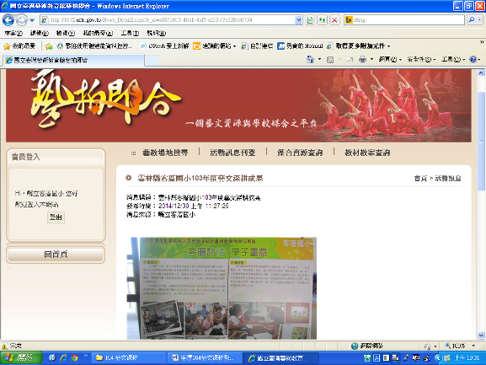  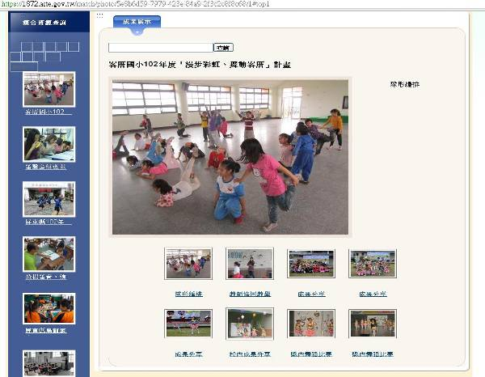 |  | 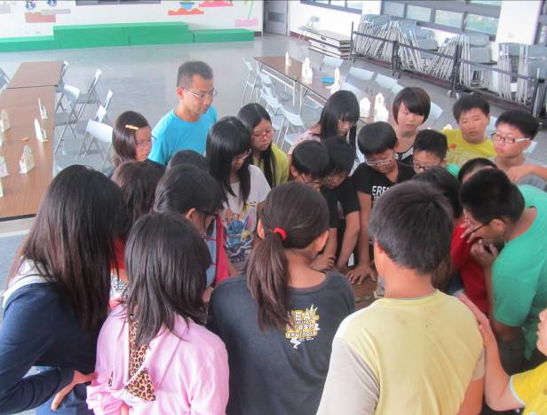
藝拍即合成果上傳 |  | 教師協同教學
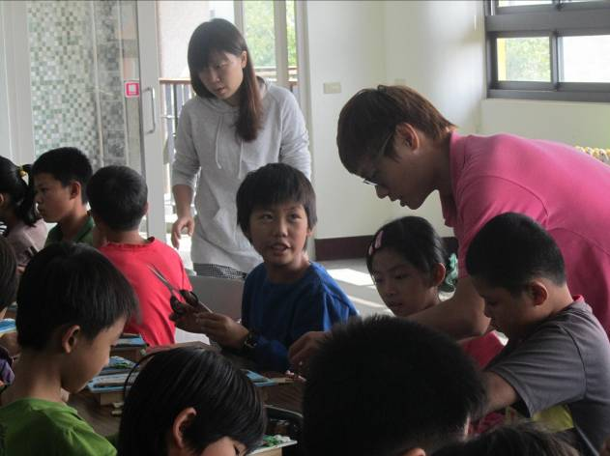 |  | 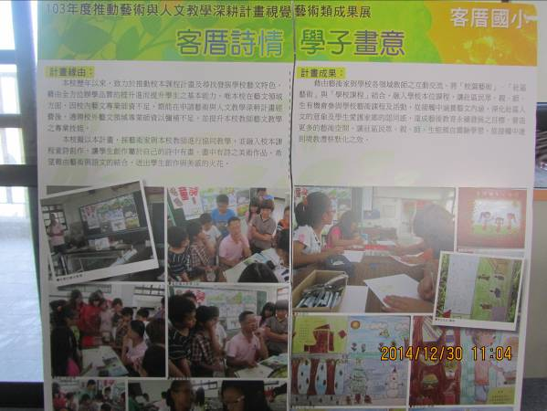
教師協同教學 |  | 藝文深耕縣內展演
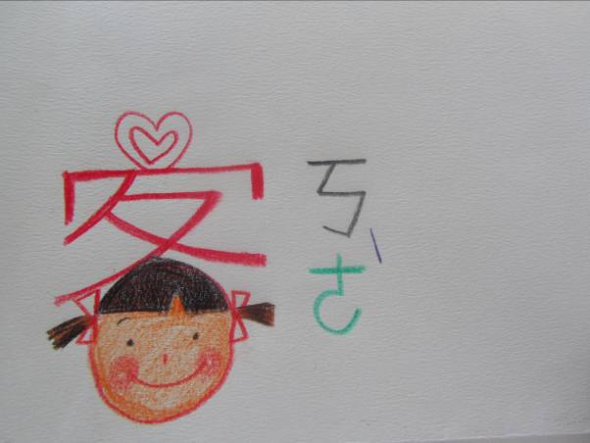 |  | 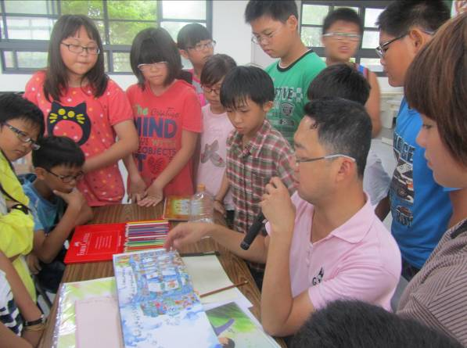
文字畫 |  | 快樂的童詩繪本時間
備註：各校請填寫系統申請帳號及上傳成果或連結情形

